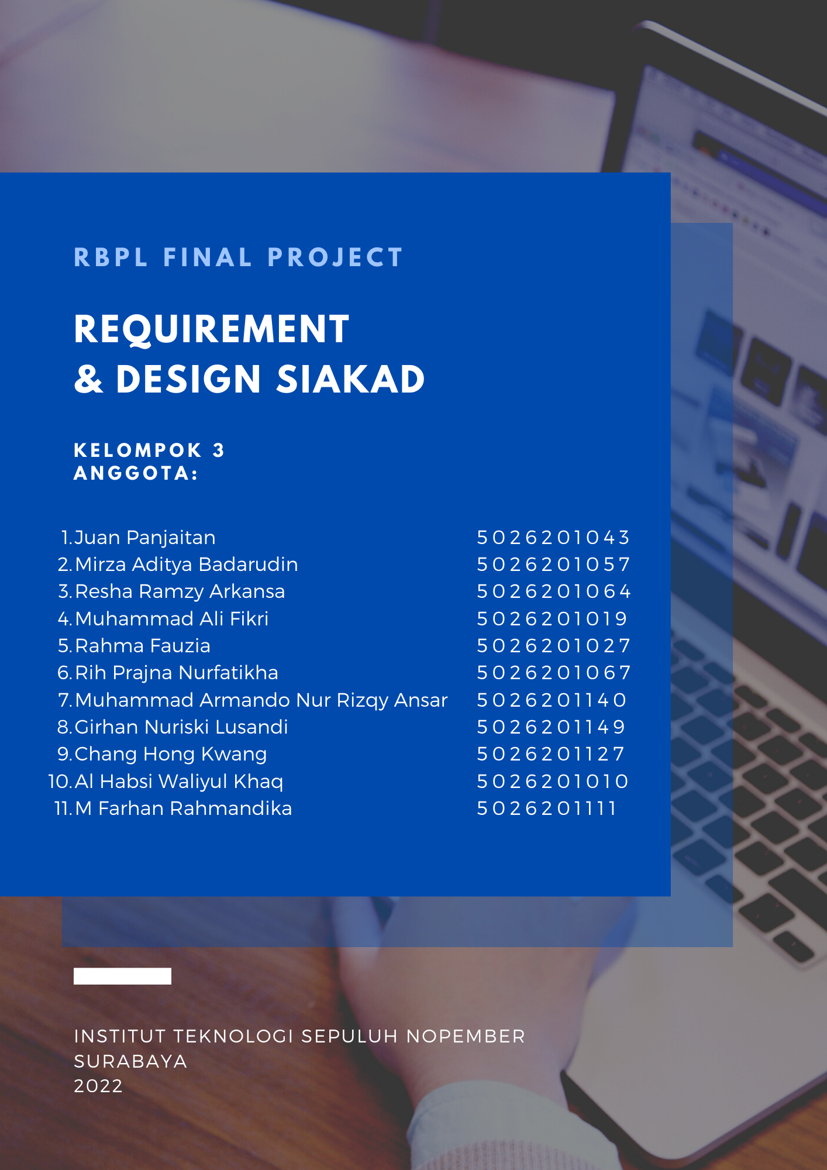

**DAFTAR ISI**

**Definition** **4**

**GUI Storyboard** **5**

**High Level Requirement** **7**

**Domain Modeling** **9**

4.1. Domain Classes 9

4.2. Domain Model 9

**Use Case** **10**

5.1. Use Case Diagram 10

5.2. Use Case Scenario 11

5.2.1 Login 11

5.2.2 Melihat Biodata Mahasiswa 11

5.2.3 Mengisi FRS 11

5.2.4 Membuat Surat Keterangan Mahasiswa Aktif 12

5.2.5 Membuat Surat Cuti 12

5.2.6 Membuat Surat Pengajuan Mengundurkan Diri 13

5.2.7 Melihat Tagihan & Histori pembayaran IKOMA 13

5.2.8 Melihat Tagihan & Histori pembayaran UKT 14

5.2.9 Melihat IPS & IPK 14

5.2.10 Melihat Transkrip Nilai 14

5.2.11 Mengatur Waktu Pengisian FRS 15

5.2.12 Menyetujui Surat 15

5.2.13 Memberi Persetujuan FRS Mahasiswa 16

**Robustness Diagram** **16**

6.1 Login 16

6.2 Melihat Biodata Mahasiswa 17

6.3 Mengisi FRS 17

6.4 Membuat Surat Keterangan Mahasiswa Aktif 18

6.5 Membuat Surat Cuti 18

6.6 Membuat Surat Pengunduran Diri 19

6.7 Melihat Tagihan & Histori Pembayaran IKOMA 19

6.8 Melihat Tagihan & Histori Pembayaran UKT 20

6.9 Melihat IPS & IPK 20

6.10 Melihat Transkrip Nilai 21

6.11 Mengatur Waktu Pengisian KRS 21

6.12 Menyetujui Surat 22

**Updated Domain Model** **23**

**Technical Architecture** **23**

**Sequence Diagram** **25**

Login 25

Melihat Biodata Mahasiswa 25

Mengisi FRS 26

Membuat Surat Keterangan Mahasiswa Aktif 26

Membuat Surat Cuti 27

Membuat Surat Pengajuan Mengundurkan Diri 27

Melihat Tagihan & Histori pembayaran IKOMA 28

Melihat Tagihan & Histori pembayaran UKT 28

Melihat IPS & IPK 29

Melihat Transkrip Nilai 29

Mengatur Waktu Pengisian FRS 29

Menyetujui Surat 30

Memberi Persetujuan FRS Mahasiswa 31

**Class Diagram** **32**

**Kontribusi Kerja** **33**

# **Definition**

Sistem informasi akademik (SIAKAD) merupakan sistem yang mengolah data dan melakukan proses kegiatan akademik yang melibatkan antara mahasiswa, dosen, dan administrasi akademik. SIAKAD (Sistem Informasi Akademik) online adalah suatu Sistem Informasi Akademik yang dibangun untuk memberikan kemudahan kepada pengguna dalam kegiatan administrasi akademik kampus secara online.

Kegiatan administrasi akademik kampus seperti; proses Penerimaan Mahasiswa Baru (PMB), pembuatan jadwal kuliah, pengisian Kartu Rencana Studi (KRS), pengisian nilai, perwalian, pengelolaan data dosen & mahasiswa yang dapat digunakan secara online. Sistem ini juga dapat berfungsi sebagai pendukung untuk analisis data dalam menentukan keputusan Kampus.

SIAKAD dimaksudkan untuk pengelolaan dan bertujuan untuk memudahkan dan mempercepat pengelolaan informasi mulai dari registrasi mahasiswa baru, informasi-informasi penting, pengisian KRS, jadwal kuliah hingga wisudanya mahasiswa dapat dikelola dengan sistem informasi akademik. Bukan hanya mahasiswa yang dapat memanfaatkan SIAKAD, dosen serta seluruh civitas akademika juga dapat menggunakannya.

# **GUI Storyboard**

Berikut adalah GUI Storyboard SIAKAD:

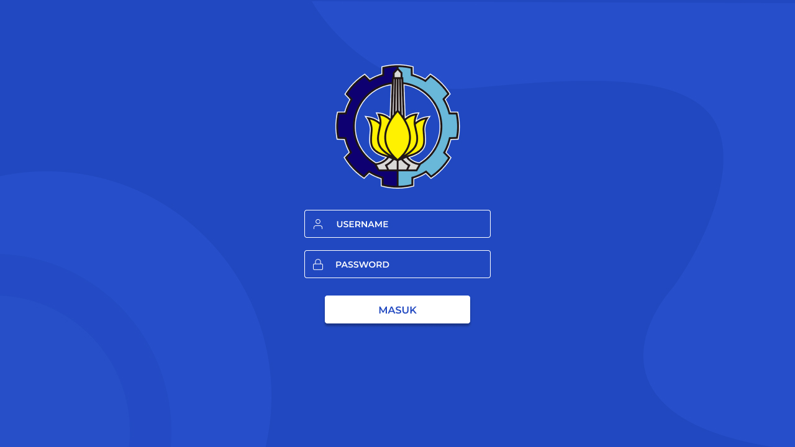

Gambar 2.1 GUI Storyboard laman login

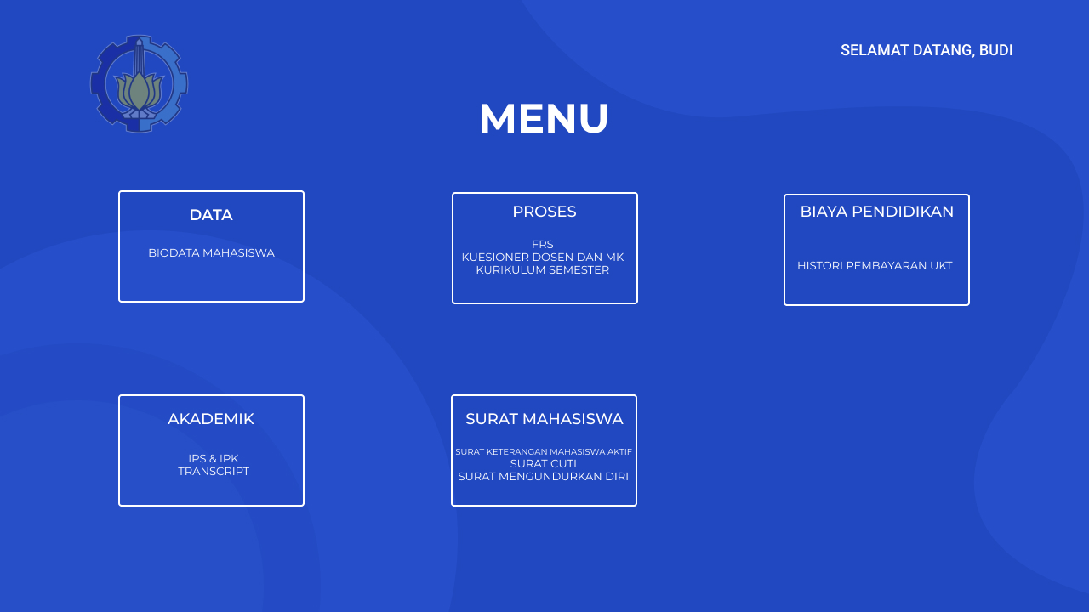

Gambar 2.3 GUI Storyboard dashboard SIAKAD

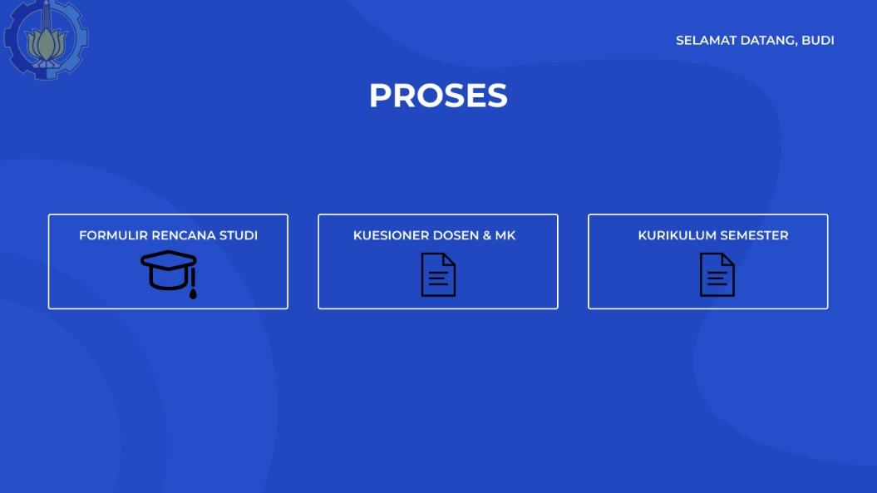

Gambar 2.4 GUI Storyboard laman proses

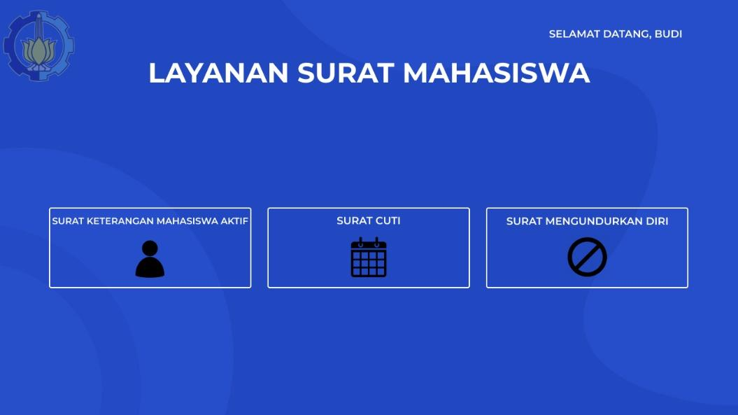  
Gambar 2.5 GUI Storyboard laman Layanan Surat Mahasiswa

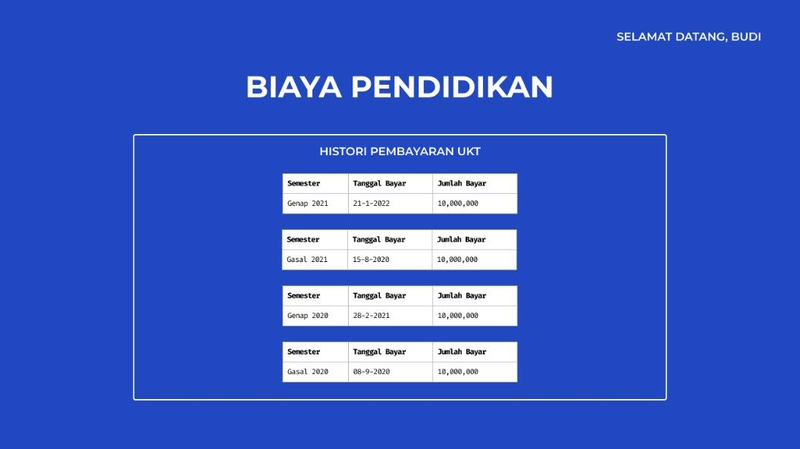

Gambar 2.6 GUI Storyboard Biaya Pendidikan  
  
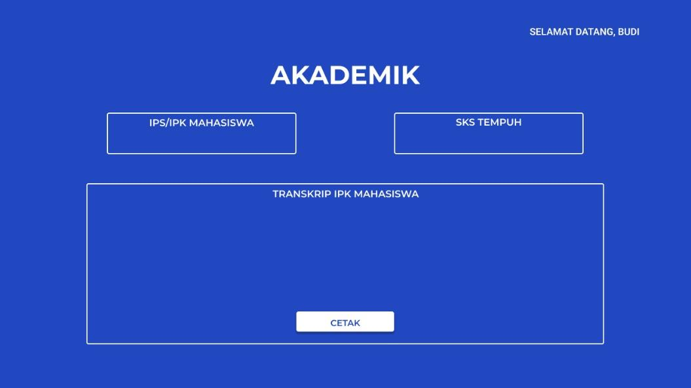

Gambar 2.7 GUI Storyboard Akademik

# **High Level Requirement**

High Level Requirement merupakan langkah yang perlu dilakukan sebelum membuat domain classes. Proses ini berguna untuk memindai dan mengekstrak kata benda dan frase kata benda yang nantinya akan dijadikan domain classes dari SIAKAD. Berikut adalah high level requirement SIAKAD:

1. Siakad berbasis web dan hanya bisa diakses oleh mahasiswa yang mempunyai akun serta username dan password yang terdaftar
2. Halaman login harus memiliki input untuk username dan password serta tombol submit untuk memverifikasi data mahasiswa serta memiliki klik box pendaftaran akun
3. Halaman dashboard harus menampilkan semua menu-menu yang ada di siakad
4. Halaman dashboard memiliki click box terkait menu yang ada
5. Pada bagian menu data, harus menampilkan halaman biodata mahasiswa.
6. Halaman biodata mahasiswa menampilkan biodata dan status dari masing-masing mahasiswa
7. Menu proses harus menampilkan tiga tampilan menu, yaitu kurikulum, kuesioner dosen dan MK, kurikulum semester, dan FRS
8. Halaman proses harus memiliki clickbox pilihan terkait kuesioner dosen dan MK, kurikulum semester, dan FRS
9. Kuesioner dosen dan MK hanya bisa diisi ketika akhir semester
10. Halaman FRS harus bisa menampilkan mata kuliah yang diambil mahasiswa baik semester ganjil maupun semester genap
11. Halaman FRS harus memiliki dropdown box yang berisi kelas mata kuliah yang dapat diambil
12. Staff Akademik dapat melakukan CRUD kelas suatu mata kuliah
13. Dosen harus bisa mengakses halaman FRS untuk menyetujui FRS dari mahasiswa
14. Halaman FRS harus memiliki click box untuk mencetak FRS
15. Halaman surat mahasiswa harus menampilkan Surat Keterangan Mahasiswa Aktif, Surat Cuti, Surat Mengundurkan Diri
16. Halaman Surat Mahasiswa harus memiliki clickbox pilihan terkait SKTMA, CUTI, dan Mengundurkan diri
17. Halaman SKTMA harus memiliki drop down box terkait periode, keperluan dan pilihan Bahasa serta tombol Ajukan surat untuk mendapatkan SKTMA tersebut
18. Halaman Menu Print/ Download SKTMA harus menampilkan preview dari SKTMA dan juga click button untuk download dan print SKTMA tersebut.
19. Halaman biaya pendidikan harus dapat menampilkan menu Tagihan & Histori pembayaran IKOMA dan Tagihan & Histori pembayaran UKT
20. Halaman biaya pendidikan harus memiliki clickbox pilihan terkait Tagihan & Histori pembayaran IKOMA dan Tagihan & Histori pembayaran UKT
21. Halaman Tagihan & Histori pembayaran IKOMA harus dapat menampilkan tagihan yang belum dibayar dan histori transaksi pembayaran yang telah dilakukan terkini
22. Halaman Tagihan & Histori pembayaran UKT harus dapat menampilkan tagihan yang belum dibayar dan histori transaksi pembayaran yang telah dilakukan terkini
23. Halaman akademik harus dapat menampilkan menu IPS dan IPK tiap semester mahasiswa. Dalam menu IPS dan IPK terdapat dropdown box terkait semester yang diinginkan
24. Halaman transcript harus menampilkan transkrip nilai mahasiswa keseluruhan.
25. Halaman transkrip pada akademik harus mempunyai klik box untuk mencetak transkrip

# **Domain Modeling**

## 4.1. Domain Classes

Berikut adalah domain classes yang didapatkan dari high level requirement:

1. Mahasiswa
2. Biodata Mahasiswa
3. Mata Kuliah
4. Jadwal kuliah
5. Fakultas
6. Departemen
7. Staff Akademik
8. kurikulum
9. Kuesioner dosen dan MK
10. Surat Mahasiswa Aktif/SKTMA
11. Tagihan dan Histori pembayaran IKOMA
12. Tagihan dan Histori pembayaran UKT
13. Transkrip
14. IPS & IPK Mahasiswa
15. FRS

## 4.2. Domain Model

Berikut adalah diagram domain model berdasarkan domain classes pada  
 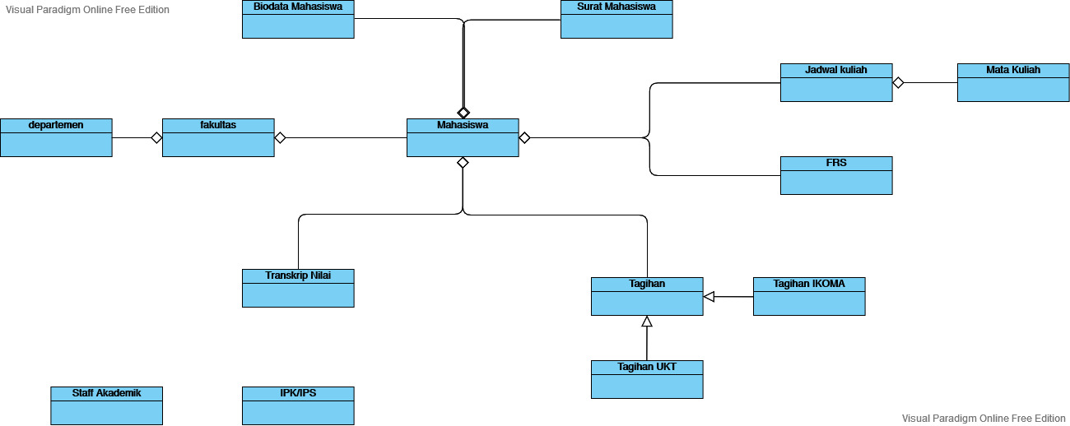

Gambar 4.1 Diagram domain model SIAKAD

# **Use Case**

## 5.1. Use Case Diagram

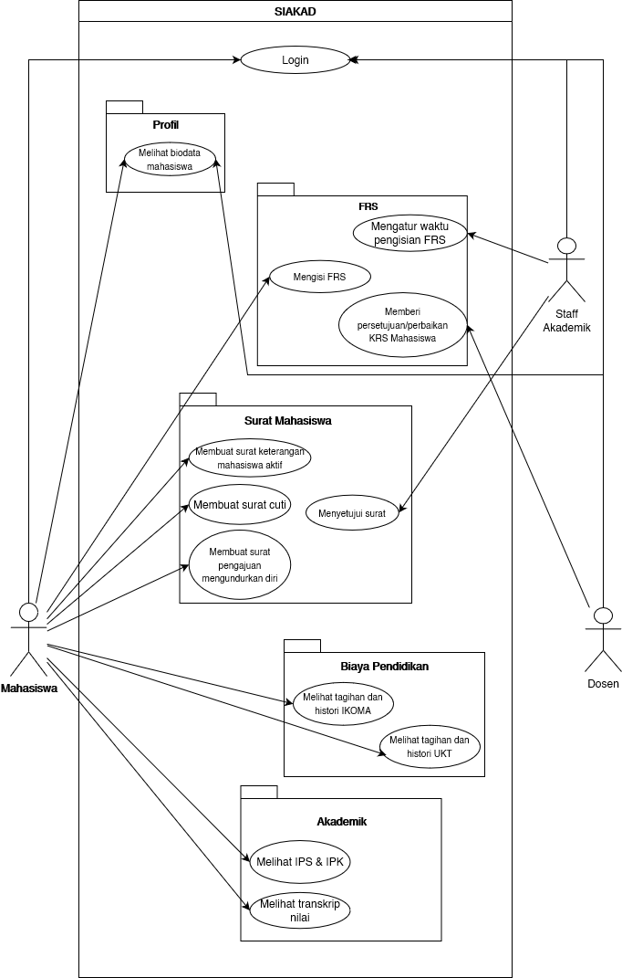

Gambar 5.1 Use Case Diagram SIAKAD

## 5.2. Use Case Scenario

### 5.2.1 Login

***Basic Course :***

Mahasiswa Masuk ke halaman login Siakad. Sistem menampilkan halaman login siakad. Mahasiswa memasukkan Username dan Password serta mengklik tombol submit. Sistem memastikan username dan password yang dimasukkan valid, Sistem Menampilkan halaman Siakad

***Alternate Course :***

***Username / Password salah :*** *Sistem menampilkan popup box bahwa username / password yang dimasukkan salah*

### 5.2.2 Melihat Biodata Mahasiswa

***Basic Course :***

Mahasiswa masuk ke halaman Siakad. Sistem menampilkan halaman siakad. Mahasiswa mengklik menu Profil. Sistem menampilkan halaman Profil. Mahasiswa mengklik Data mahasiswa. Sistem menampilkan detail data mahasiswa berupa nama mahasiswa, nrp, Alamat, angkatan, jurusan, Fakultas.

***Alternate Course :***

***Dosen Melihat data mahasiswa :*** *Sistem akan menampilkan click box edit data mahasiswa*

### 5.2.3 Mengisi FRS

***Basic Course :***

Mahasiswa masuk ke halaman Siakad. Sistem Menampilkan halaman Siakad. Mahasiswa Mengklik clickbox Proses. Sistem menampilkan halaman FRS berisi tabel frs, waktu frs serta data mahasiswa. Mahasiswa memilih matakuliah pada dropdown box ambil mata kuliah. Sistem menyimpan hasil pilihan mahasiswa dan menyimpannya ke tabel FRS berisi kode, matakuliah, sks, kelas, alih kredit dan nilai.

***Alternate Course :***

***Belum waktunya masa frs :***  *Sistem akan menampilkan tulisan* ***Saat ini bukan jadwal FRS***

***Sks yang diambil mahasiswa lebih dari 24 :*** *Sistem akan menampilkan tulisan Anda telah mencapai batas maksimum SKS.*

### 5.2.4 Membuat Surat Keterangan Mahasiswa Aktif

***Basic Course :***

Mahasiswa masuk ke halaman Siakad. Sistem Menampilkan halaman Siakad. Mahasiswa Mengklik dropdown Surat Mahasiswa. Sistem menampilkan pilihan Surat Mahasiswa. Mahasiswa Mengklik click box “Layanan Surat Mahasiswa”. Sistem menampilkan halaman surat mahasiswa. Mahasiswa memilih menu “Surat Keterangan Mahasiswa Aktif”. Sistem kemudian menampilkan halaman Surat Keterangan Mahasiswa Aktif. Mahasiswa memilih bahasa surat dalam bahasa Indonesia atau bahasa Inggris.. Mahasiswa meng-klik button “Ajukan Surat”. Sistem menampilkan historis status pengajuan surat. Sistem menampilkan status “DISETUJUI” dan mahasiswa mencetak surat dengan meng-klik tombol “Cetak”.

***Alternate Course :***

***Ditolak:*** *Pengajuan surat ditolak oleh petugas verifikasi. Sistem menampilan status pengajuan surat berubah dari “Belum disetujui” menjadi “Ditolak”.*

### 5.2.5 Membuat Surat Cuti

***Basic Course :***

Mahasiswa masuk ke halaman Siakad. Sistem Menampilkan halaman Siakad. Mahasiswa meng-klik dropdown Surat Mahasiswa. Sistem menampilkan pilihan Surat Mahasiswa. Mahasiswa meng-klik clickbox “Layanan Surat Mahasiswa”. Sistem menampilkan halaman surat mahasiswa. Mahasiswa memilih menu “Cuti”. Mahasiswa memilih periode dan jumlah semester pengajuan cuti serta pilih alasan cuti. Mahasiswa memilih surat “diambil” atau “dikirim ke alamat rumah”. Mahasiswa meng-klik “Ajukan Cuti”. Sistem menampilkan surat pengajuan cuti. Sistem menunjukkan status “Menunggu Persetujuan” kemudian “ sedang diproses” lalu “Selesai” .

***Alternate Course :***

***Ditolak:*** *Pengajuan cuti ditolak oleh BAPKM. Sistem menampilkan pesan “ Pengajuan ditolak. Untuk informasi lebih lanjut dapat menghubungi BAPKM”.*

### 5.2.6 Membuat Surat Pengajuan Mengundurkan Diri

***Basic Course :***

Mahasiswa masuk ke halaman Siakad. Sistem Menampilkan halaman Siakad. Mahasiswa memilih menu “Mengundurkan Diri”. Mahasiswa memasukkan alasan mengundurkan diri lalu pilih “diambil” atau “dikirim ke alamat rumah”. Mahasiswa meng-klik tombol “Ajukan Mundur”. Mahasiswa meng-klik tombol “Cetak” yang digunakan untuk menampilkan surat pengajuan mengundurkan diri.Sistem menampilkan status “Sedang Diproses” kemudian “Selesai”.

***Alternate Course :***

***Username / Password salah :*** *Sistem menampilkan popup box bahwa username / password yang dimasukkan salah.*

### 5.2.7 Melihat Tagihan & Histori pembayaran IKOMA

***Basic Course :***

Mahasiswa masuk ke halaman Siakad. Sistem Menampilkan halaman Siakad. Mahasiswa mengklik menu Biaya Pendidikan. Sistem menampilkan halaman Biaya pendidikan. Mahasiswa mengklik menu tagihan & histori pembayaran IKOMA. Sistem menampilkan detail data tagihan & histori pembayaran IKOMA.

***Alternate Course :***

***Belum Membayar IKOMA :*** *Sistem akan mengecek Histori pembayaran IKOMA, Jika belum membayar maka sistem akan menampilkan popup “Silahkan Melunasi Pembayaran IKOMA”*

### 5.2.8 Melihat Tagihan & Histori pembayaran UKT

***Basic Course :***

Mahasiswa masuk ke halaman Siakad. Sistem Menampilkan halaman Siakad. Mahasiswa mengklik menu Biaya Pendidikan. Sistem menampilkan halaman Biaya pendidikan. Mahasiswa mengklik menu tagihan & histori pembayaran UKT. Sistem menampilkan detail data tagihan & histori pembayaran UKT.

***Alternate Course :***

***Belum Membayar UKT :*** *Sistem akan mengecek Histori pembayaran UKT, Jika belum membayar maka sistem akan menampilkan popup “Silahkan Melunasi Pembayaran UKT”*

### 5.2.9 Melihat IPS & IPK

***Basic Course :***

Mahasiswa masuk ke halaman Siakad. Sistem Menampilkan halaman Siakad. Mahasiswa mengklik menu akademik. Sistem menampilkan halaman akademik. Mahasiswa menglik IPS & IPK. Sistem menampilkan halaman IPS & IPK antara lain semester, kode MK, Mata Kuliah, SKS, Nominal Huruf, Nominal angka.

***Alternate Course :***

***Username / Password salah :*** *Sistem menampilkan popup box bahwa username / password yang dimasukkan salah*

### 5.2.10 Melihat Transkrip Nilai

***Basic Course :***

Mahasiswa masuk ke halaman Siakad. Sistem Menampilkan halaman Siakad. Mahasiswa mengklik menu akademik. Sistem menampilkan halaman akademik. Mahasiswa mengklik menu transkrip. Sistem menampilkan halaman transkrip mata kuliah. Mahasiswa memilih format transkrip dan mengklik tombol lihat transkrip. Sistem menampilkan transkrip berdasarkan pilihan format yang dipilih.

***Alternate Course :***

***Username / Password salah :*** *Sistem menampilkan popup box bahwa username / password yang dimasukkan salah*

### 5.2.11 Mengatur Waktu Pengisian FRS

***Basic Course :***

Staff akademik masuk ke halaman Siakad. Sistem Menampilkan halaman Siakad. Staff akademik mengklik menu akademik. Sistem menampilkan halaman akademik. Staff akademik mengklik menu FRS. Sistem menampilkan halaman FRS. Staff akademik mengatur waktu pengisian FRS pada hitbox tanggal. Sistem menampilkan tanggal pengaturan FRS. Staff memilih tanggal dan mengklik buka waktu pengisian FRS sekarang. Sistem menampilkan popup waktu pengisian FRS dibuka dan kembali ke halaman FRS dengan tulisan “Waktu Pengisian FRS telah dibuka”

***Alternate Course :***

***Staff Akademik memilih waktu yang sudah terlewati ;*** *Sistem akan menampilkan Pop up “Silahkan Memilih Waktu untuk Membuka FRS dengan benar”.*

### 5.2.12 Menyetujui Surat

***Basic Course :***

Staff akademik masuk ke halaman Siakad. Sistem Menampilkan halaman Siakad. Staf akademik mengklik menu surat mahasiswa. Sistem menampilkan halaman surat mahasiswa. Sistem menampilkan list ajuan surat mahasiswa berupa tabel no, nrp, nama mahasiswa, periode, keperluan, bahasa, tanggal, dan status. Staf akademik mengklik tombol ‘setujui’ dan sistem menyimpan permintaan tersebut. Sistem mengubah status pengajuan surat mahasiswa.

***Alternate Course :***

***Tolak:*** *Pengajuan surat ditolak oleh staff akademik. Sistem menampilan status pengajuan surat berubah dari “Belum disetujui” menjadi “Ditolak”.*

### 

### 5.2.13 Memberi Persetujuan FRS Mahasiswa

***Basic Course :***

Dosen masuk ke halaman Siakad. Sistem Menampilkan halaman Siakad. Dosen mengklik menu FRS. Sistem menampilkan halaman FRS. Halaman FRS menampilkan daftar mahasiswa bimbingan dan dosen mengklik salah satu nama mahasiswa bimbingan. Sistem menampilkan informasi mahasiswa dan FRS yang dipilih. Dosen dapat melihat FRS mahasiswa dan melakukan persetujuan dengan mengklik tombol “SETUJUI FRS”. Sistem menampilkan popup box yang berisi “ Setujui FRS mahasiswa dengan NRP:xxxxxxx dengan nama:xxxxxxx” dan dosen mengklik tombol “ok”. Sistem menyimpan FRS mahasiswa dan menyimpannya ke tabel FRS berisi kode, matakuliah, sks, kelas, alih kredit dan nilai. Setelah tersimpan, sistem menampilkan notifikasi “FRS mahasiswa dengan NRP:xxxxxxx Nama:xxxxxx telah berhasil disimpan”

***Alternate Course :***

***Dosen tidak menyetujui FRS :*** *Dosen mengklik tombol “cancel” pada saat pop up box “Setujui FRS mahasiswa dengan NRP:xxxxxxx dengan nama:xxxxxxx” muncul. Sistem akan menampilkan notifikasi “FRS mahasiswa dengan NRP:xxxxxxx Nama:xxxxxx batal disimpan”*

# **Robustness Diagram**

## 6.1 Login

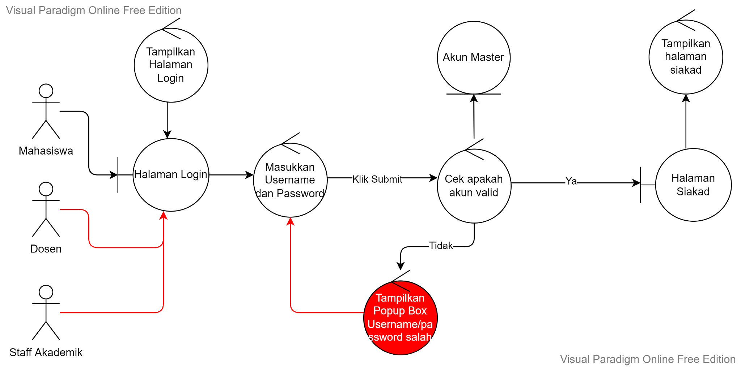

Gambar 6.1 Robustness Diagram Login

## 6.2 Melihat Biodata Mahasiswa

 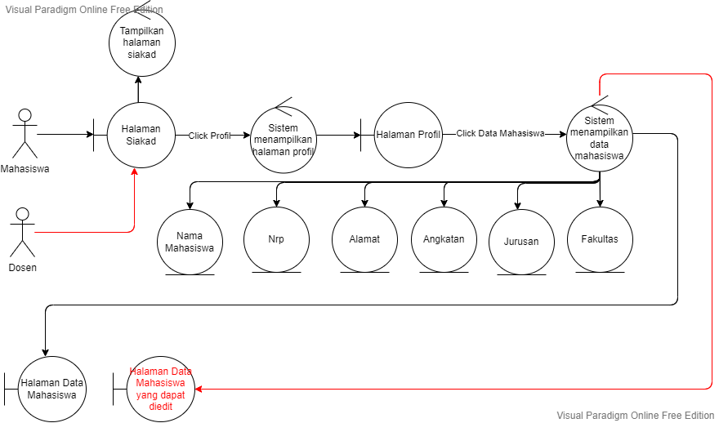

Gambar 6.2 Robustness Diagram Melihat Biodata Mahasiswa

## 6.3 Mengisi FRS

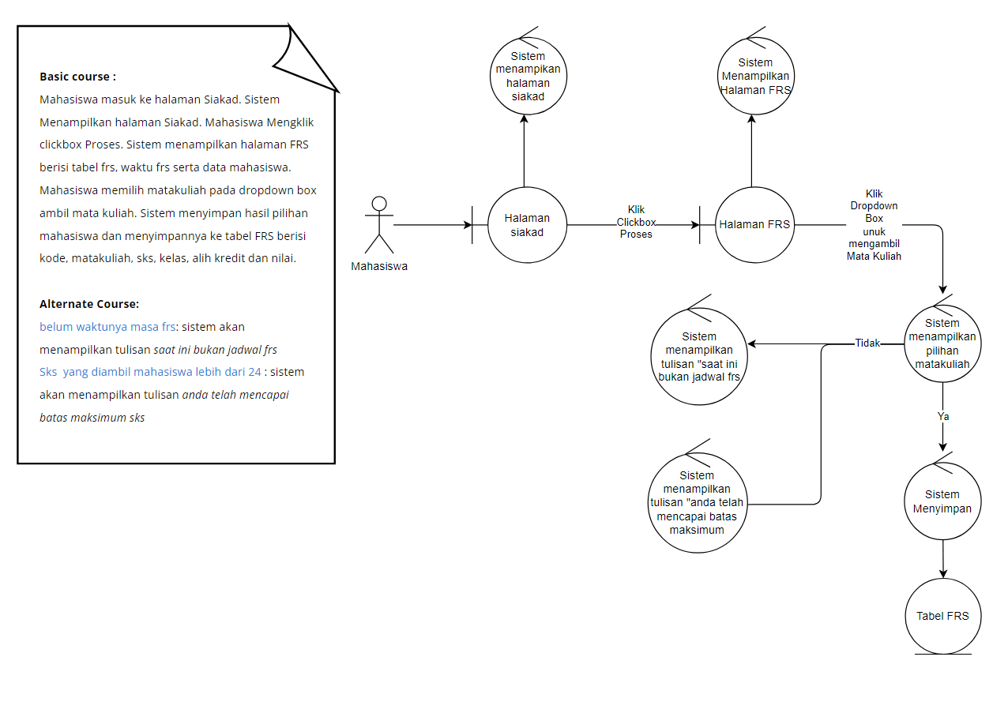

Gambar 6.3 Robustness Diagram Mengisi FRS

## 6.4 Membuat Surat Keterangan Mahasiswa Aktif

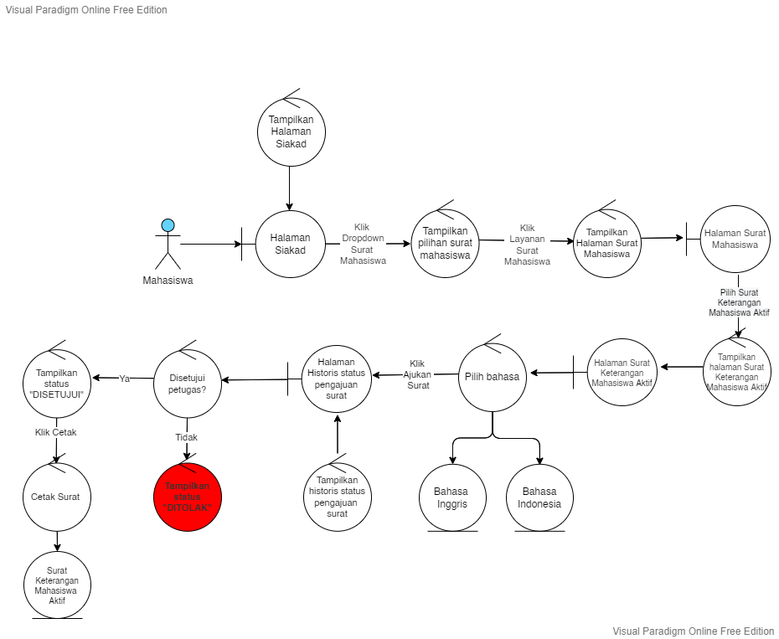

Gambar 6.4 Robustness Diagram Membuat Surat Keterangan Mahasiswa Aktif

## 6.5 Membuat Surat Cuti



Gambar 6.5 Robustness Diagram Membuat Surat Cuti

## 6.6 Membuat Surat Pengunduran Diri

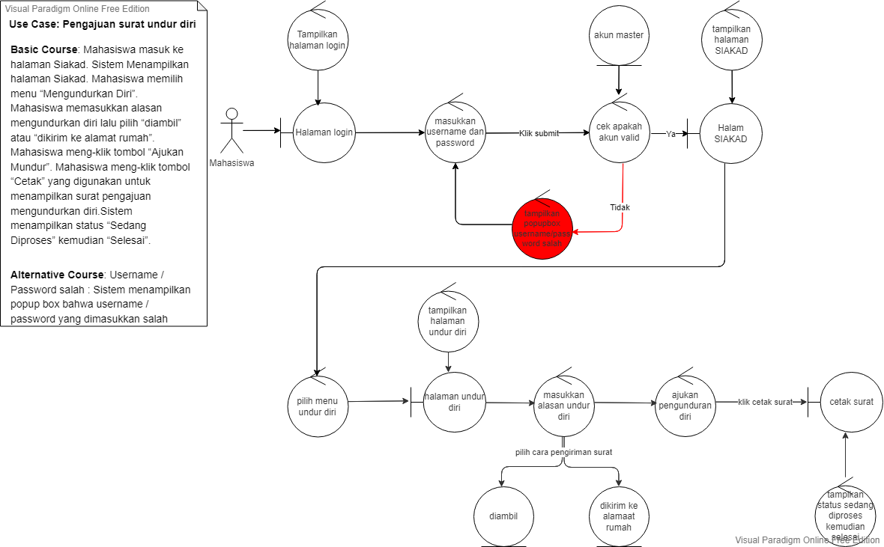

Gambar 6.6 Robustness Diagram Membuat Surat Pengunduran Diri

## 6.7 Melihat Tagihan & Histori Pembayaran IKOMA

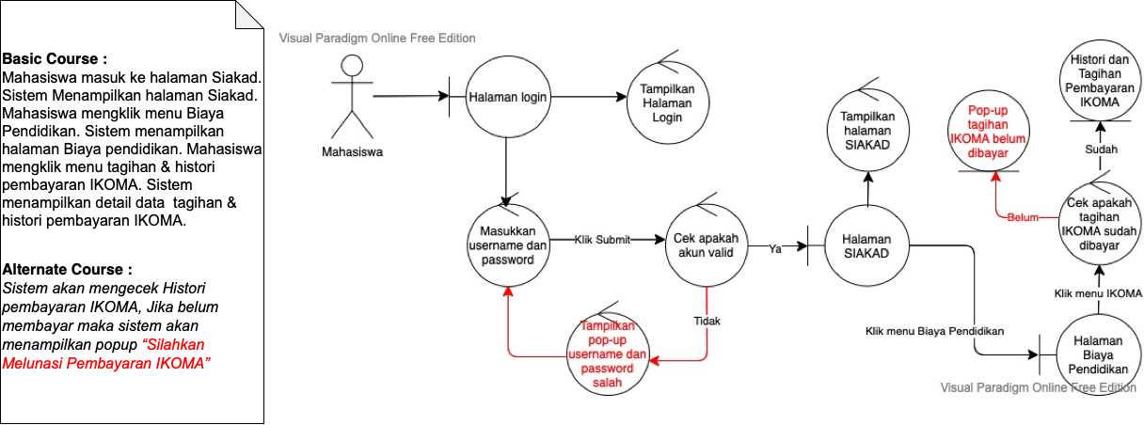

Gambar 6.7 Robustness Diagram Melihat Tagihan & Histori Pembayaran IKOMA

## 6.8 Melihat Tagihan & Histori Pembayaran UKT

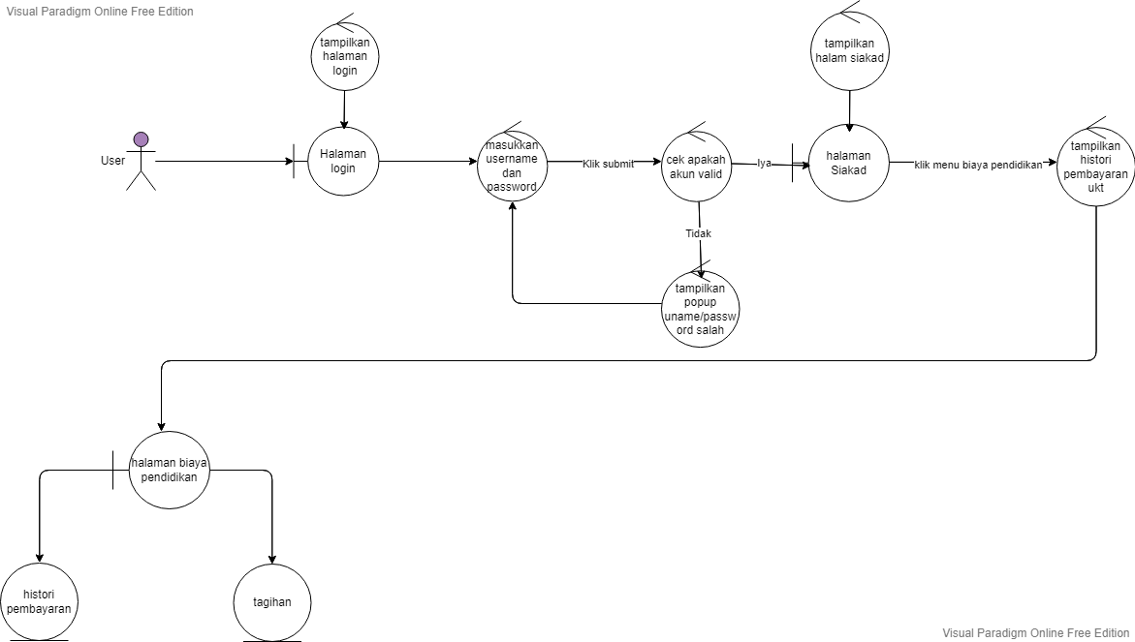

Gambar 6.8 Robustness Diagram Melihat Tagihan & Histori Pembayaran UKT

## 6.9 Melihat IPS & IPK

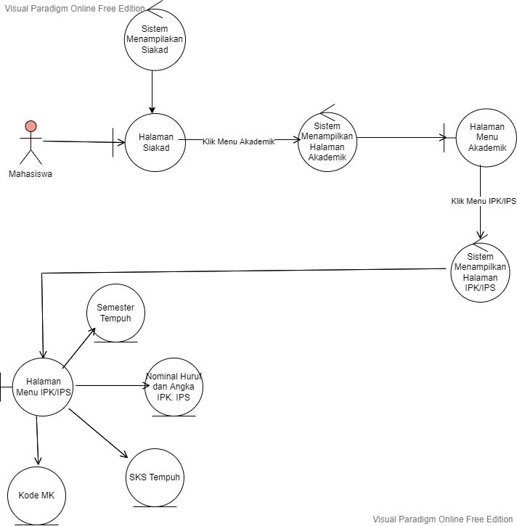 

Gambar 6.9 Robustness Diagram Melihat IPS & IPK

## 6.10 Melihat Transkrip Nilai



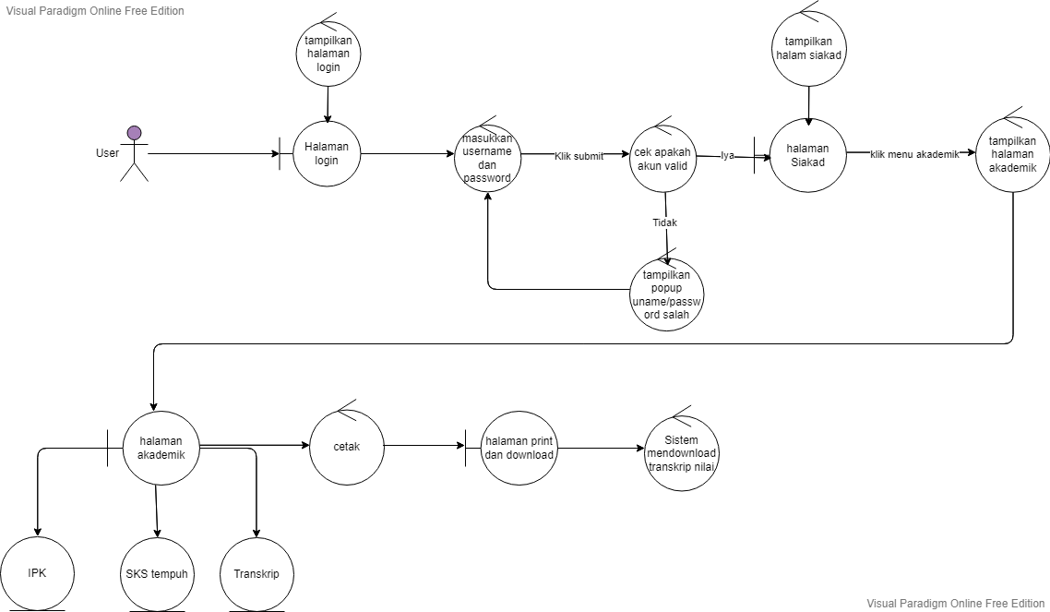

Gambar 6.10 Robustness Diagram Melihat Transkrip Nilai

## 6.11 Mengatur Waktu Pengisian KRS

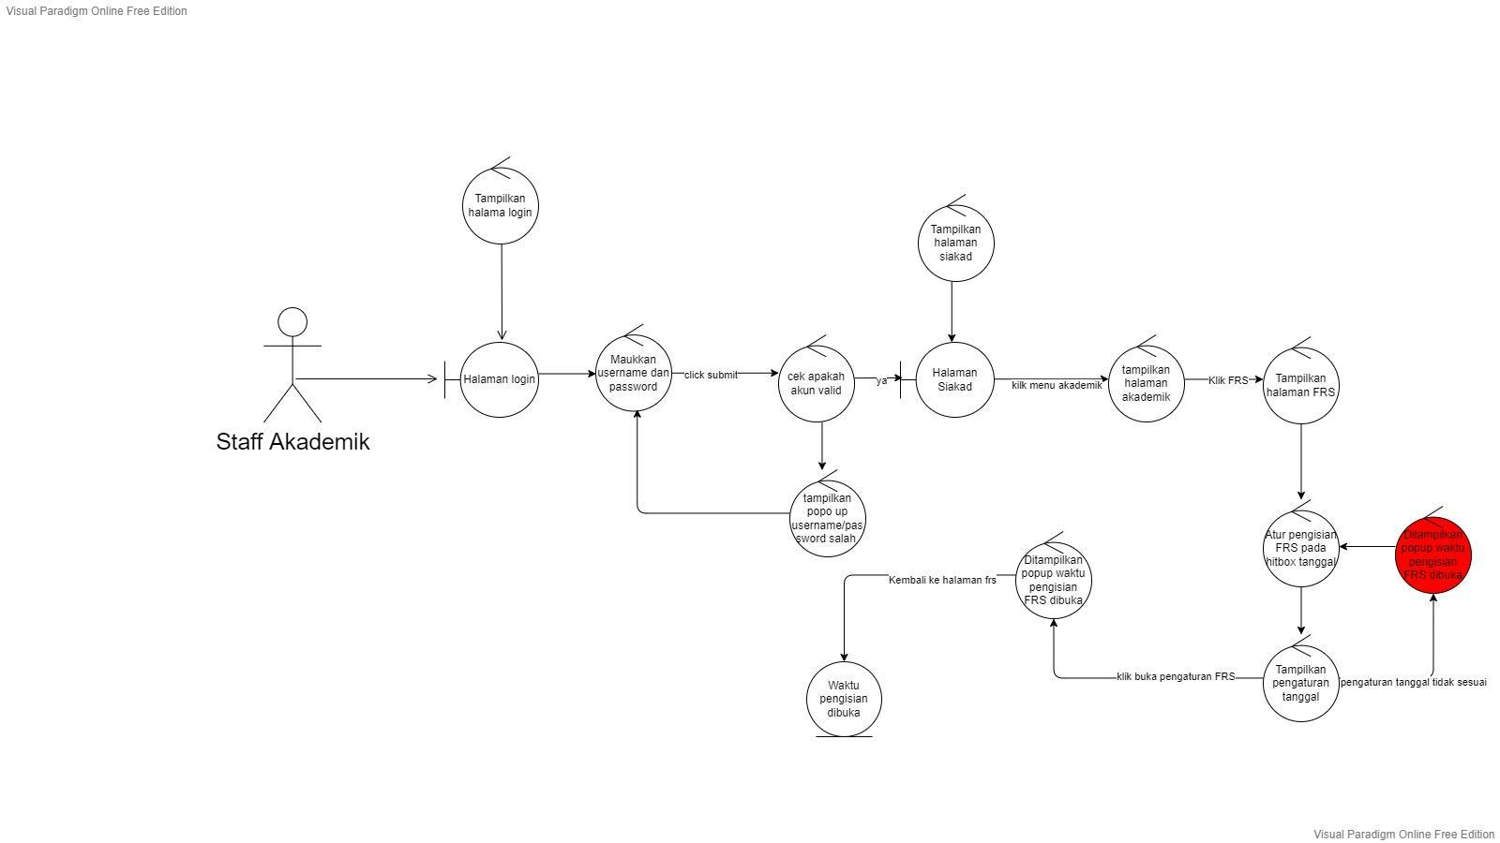

Gambar 6.11 Robustness Diagram Mengatur Waktu Pengisian KRS

## 6.12 Menyetujui Surat

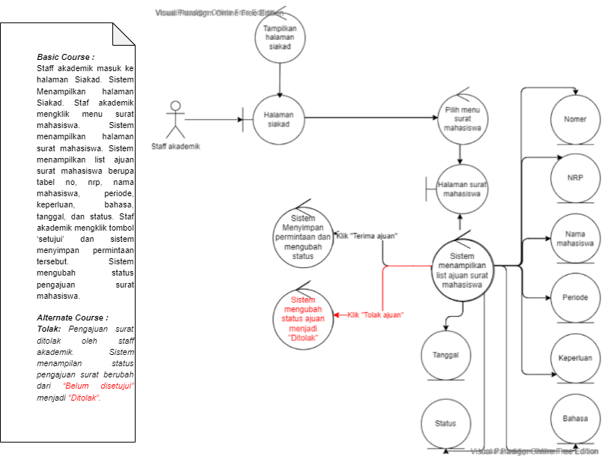\

Gambar 6.12 Robustness Diagram Menyetujui Surat

6.13 Memberi Persetujuan FRS Mahasiswa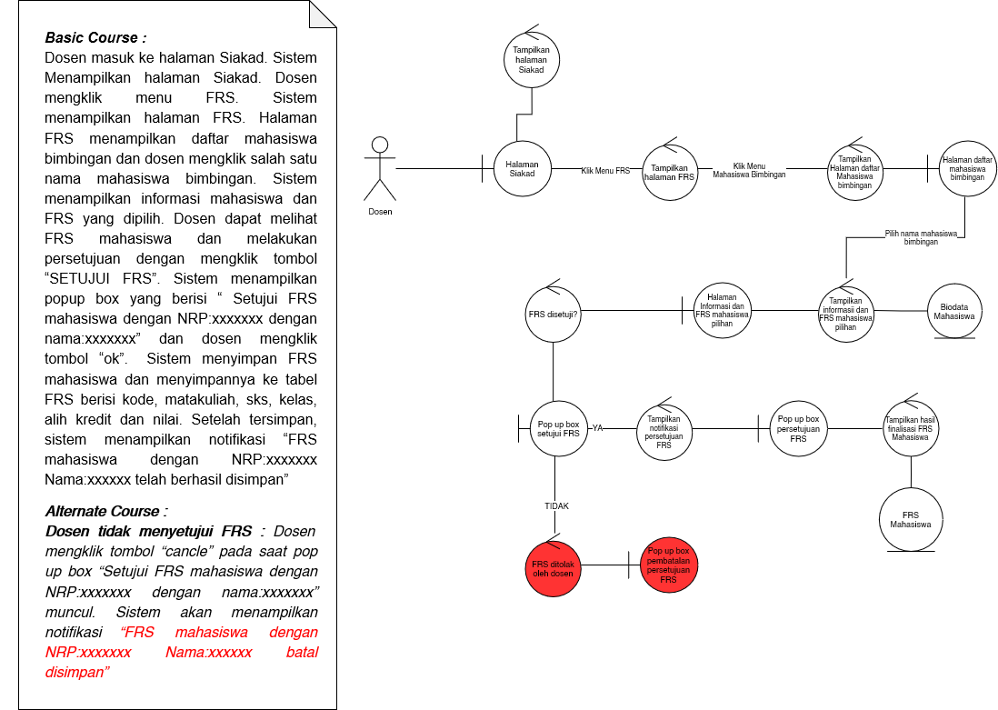

Gambar 6.13 Robustness Diagram Memberi Persetujuan FRS Mahasiswa

# **Updated Domain Model**

Berikut Update Domain Keseluruhan

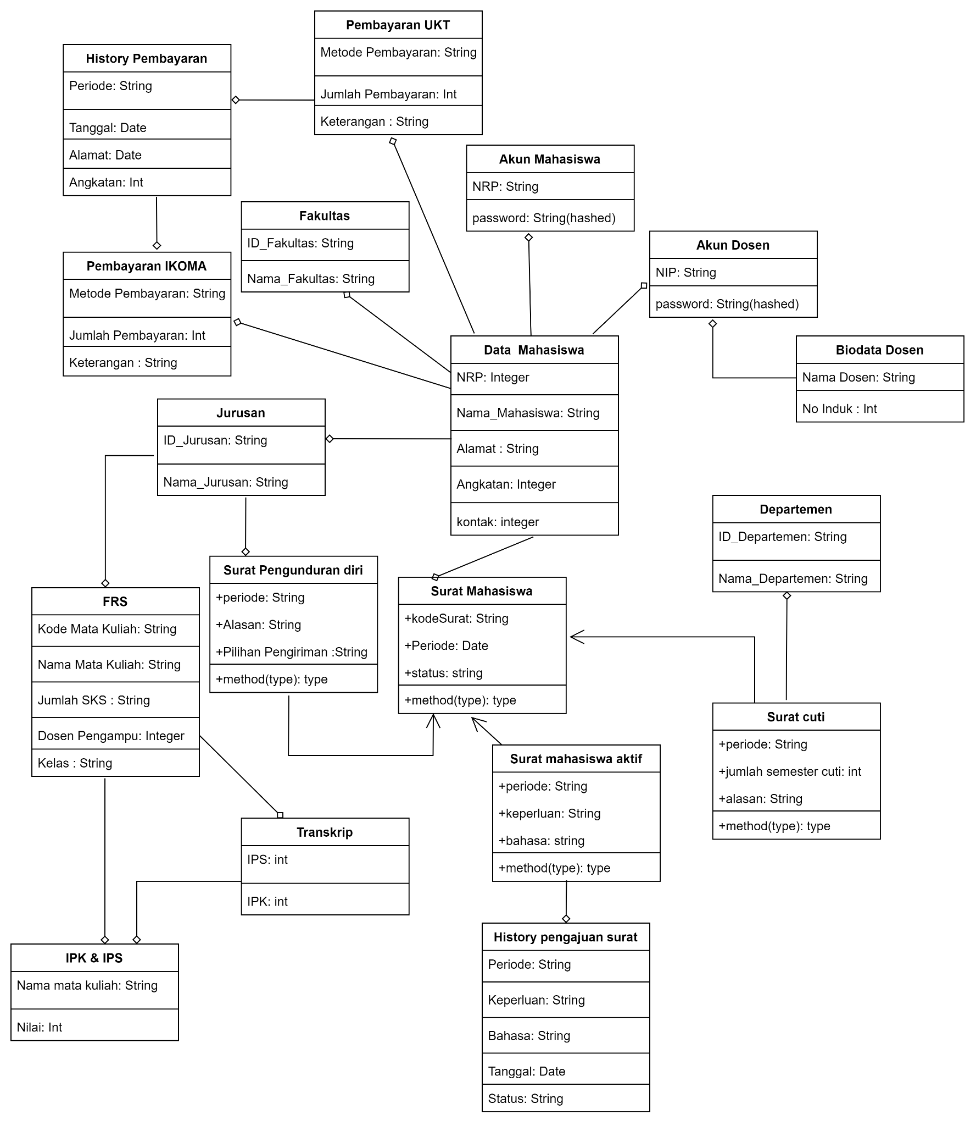

Gambar 7.1 Update Domain SIAKAD

# **Technical Architecture**

Dalam sistem arsitektur web SIAKAD kami membuat sebuah komponen diagram yang menunjukkan model secara fisik atau perangkat lunak pada sistem serta hubungannya antar layer.

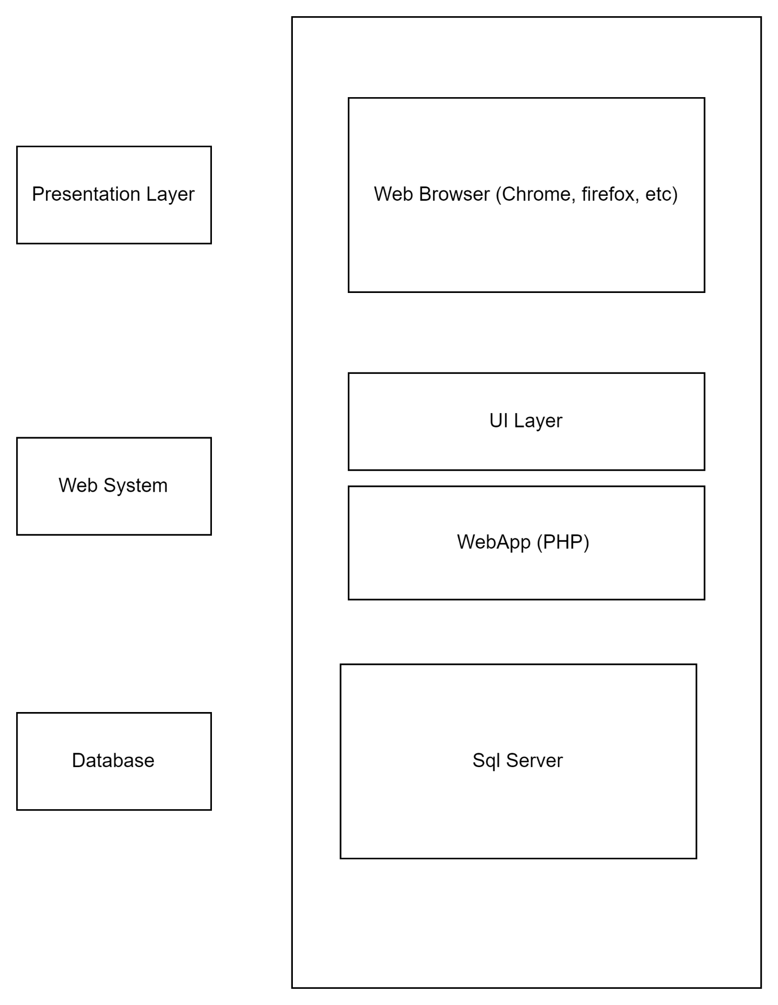

Gambar 8.1 Technical Architecture SIAKAD

Flow of Events

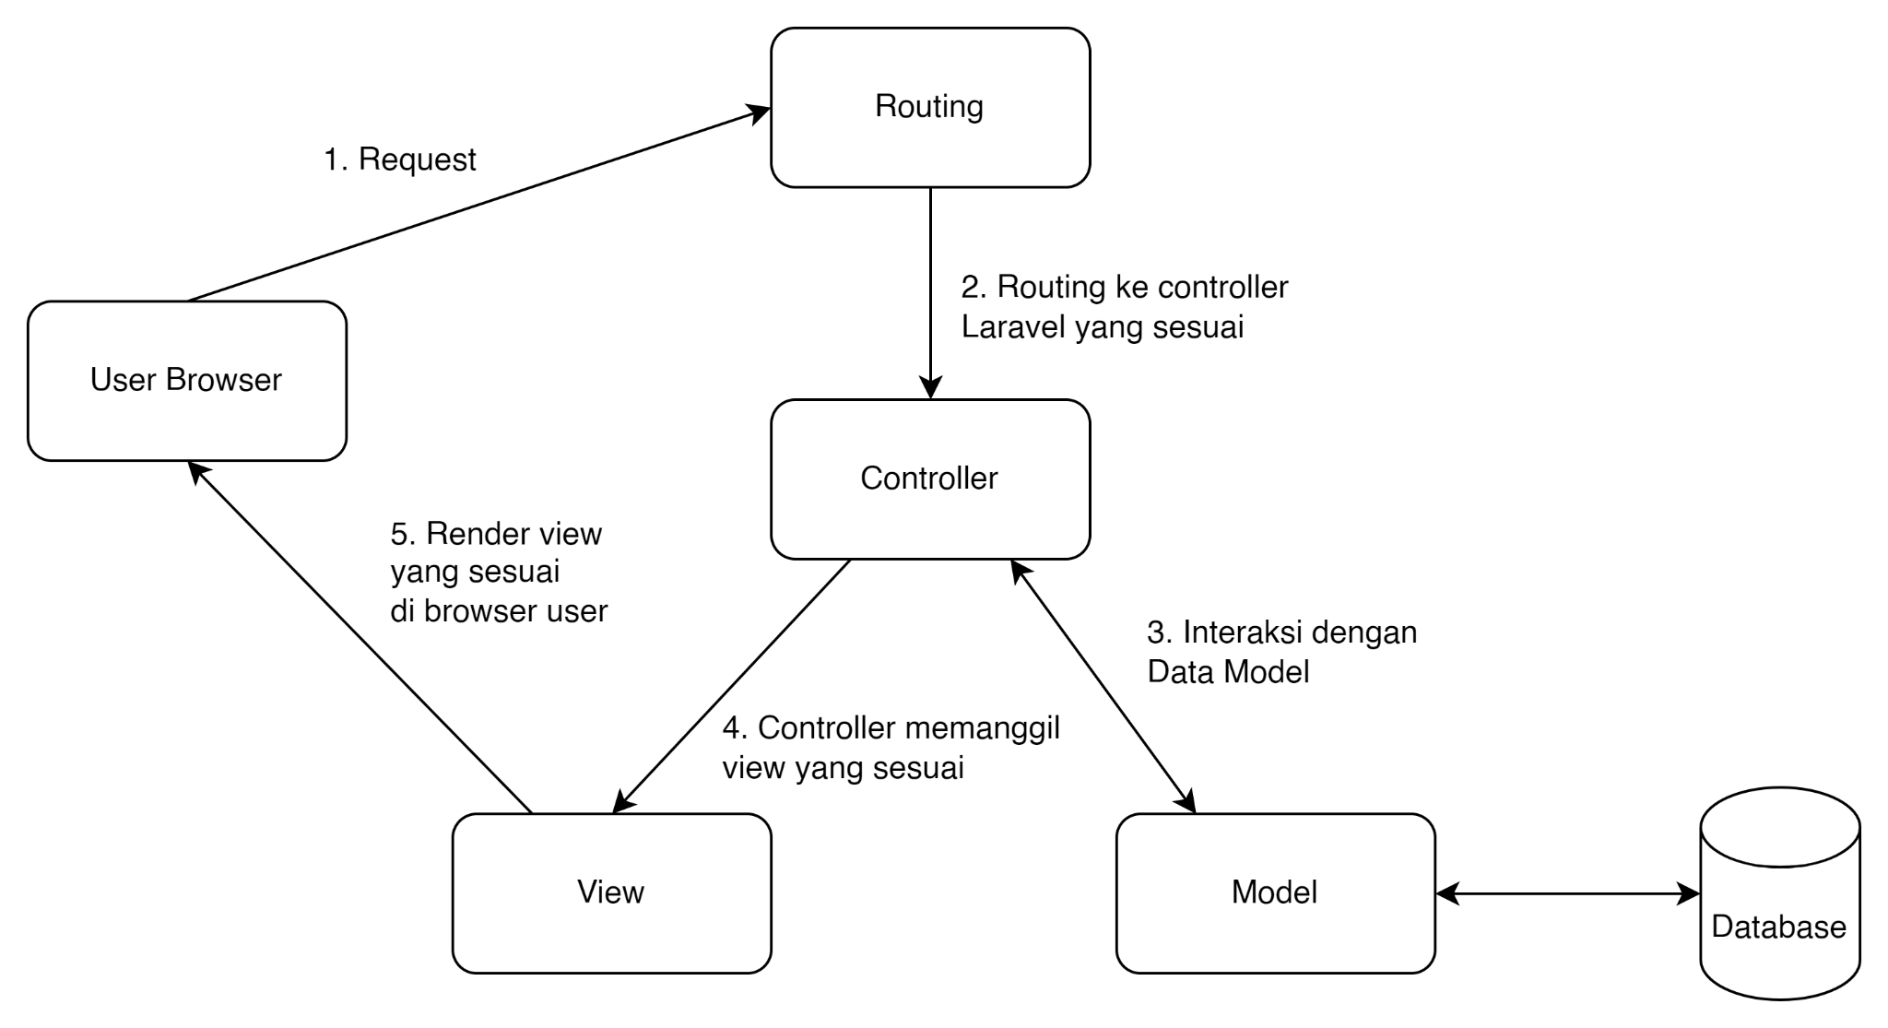

Gambar 8.2 Flow of Events SIAKAD

# **Sequence Diagram**

## Login

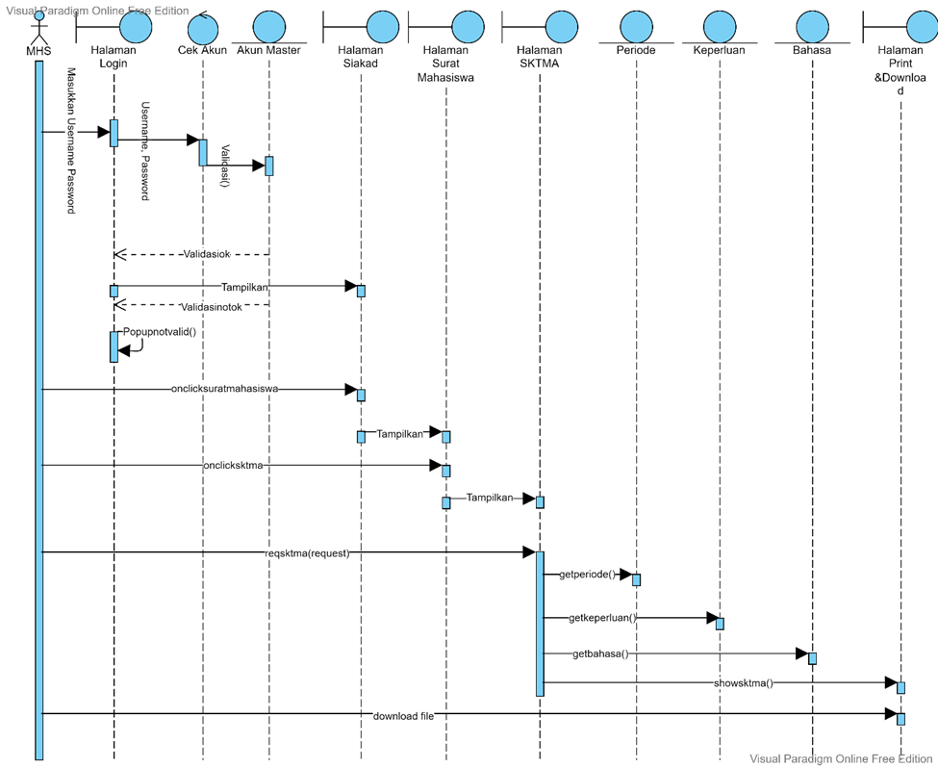

Gambar 9.1 Sequence Diagram Login

## Melihat Biodata Mahasiswa



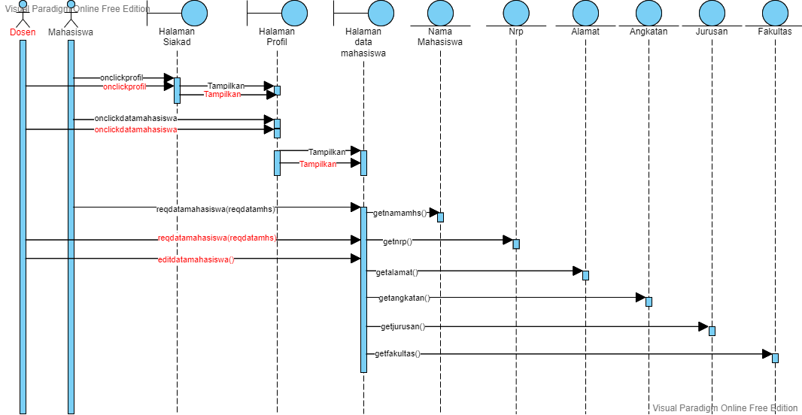

Gambar 9.2 Sequence Diagram Melihat Biodata Mahasiswa

## Mengisi FRS

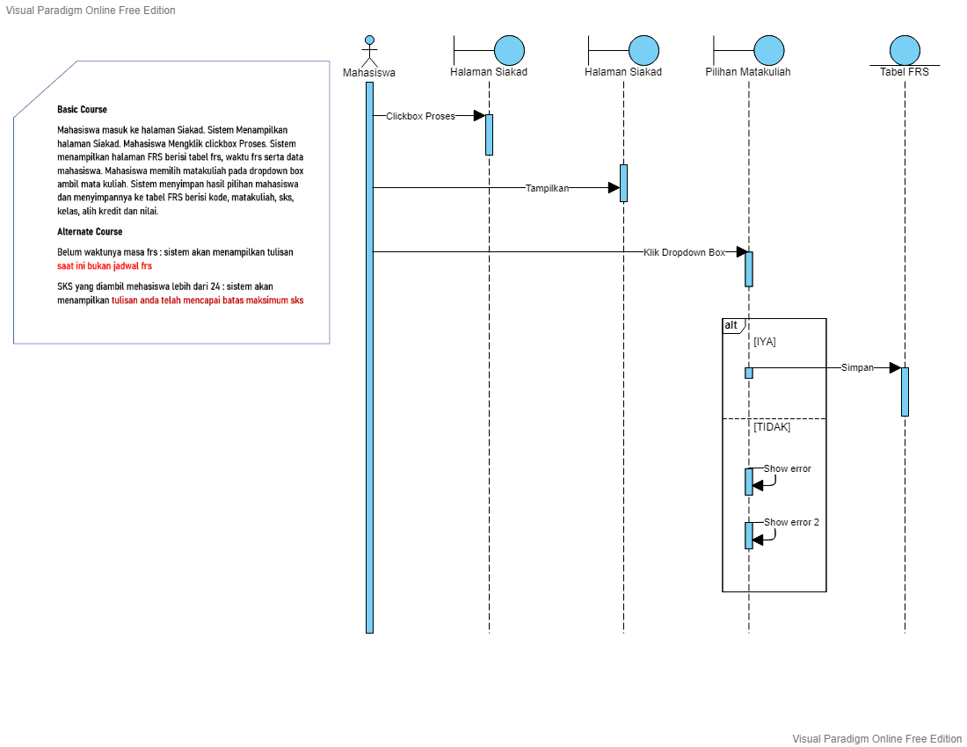

Gambar 9.3 Sequence Diagram Mengisi FRS

## Membuat Surat Keterangan Mahasiswa Aktif



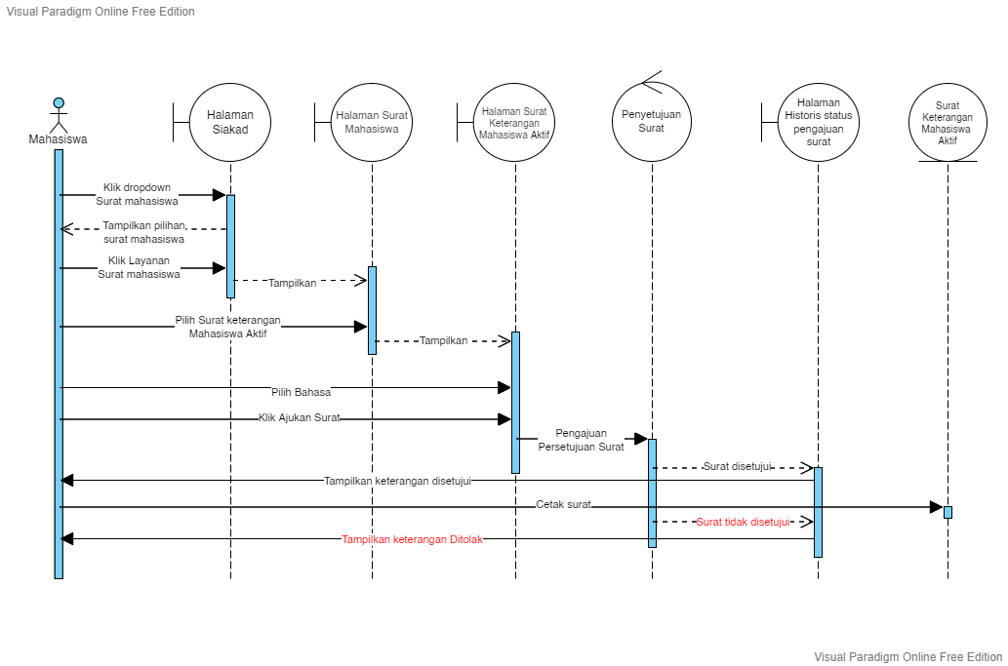

Gambar 9.4 Sequence Diagram Membuat Surat Keterangan Mahasiswa Aktif

## Membuat Surat Cuti



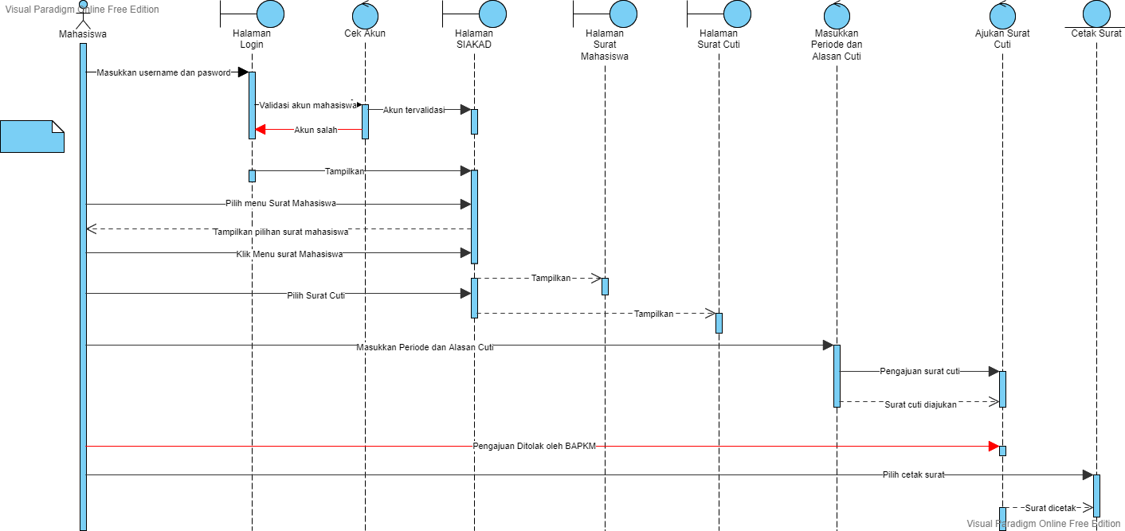

Gambar 9.5 Sequence Diagram Membuat Surat Cuti

## Membuat Surat Pengajuan Mengundurkan Diri

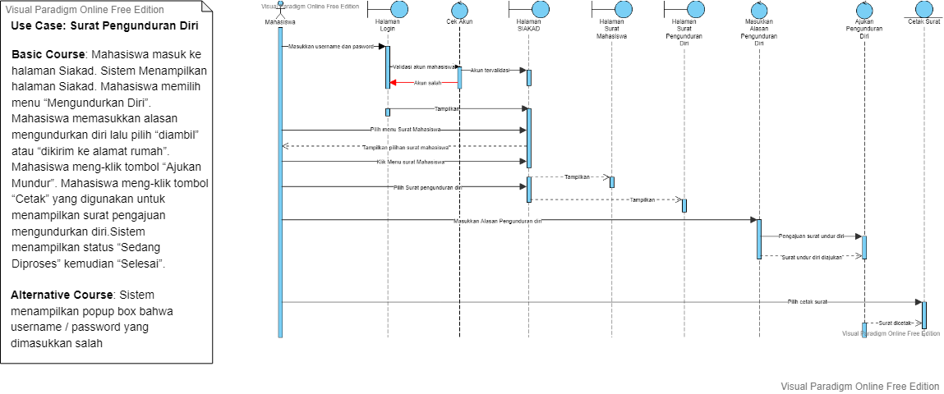

Gambar 9.6 Sequence Diagram Membuat Surat Pengajuan Mengundurkan Diri

## Melihat Tagihan & Histori pembayaran IKOMA



Gambar 9.6 Sequence Diagram Melihat Tagihan & Histori pembayaran IKOMA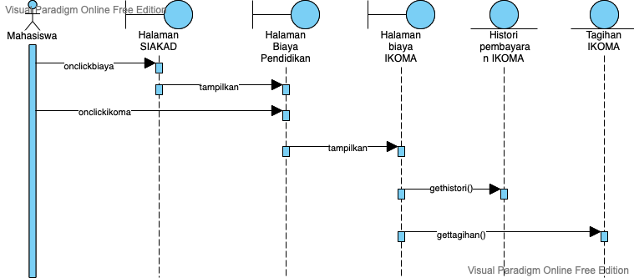

## Melihat Tagihan & Histori pembayaran UKT



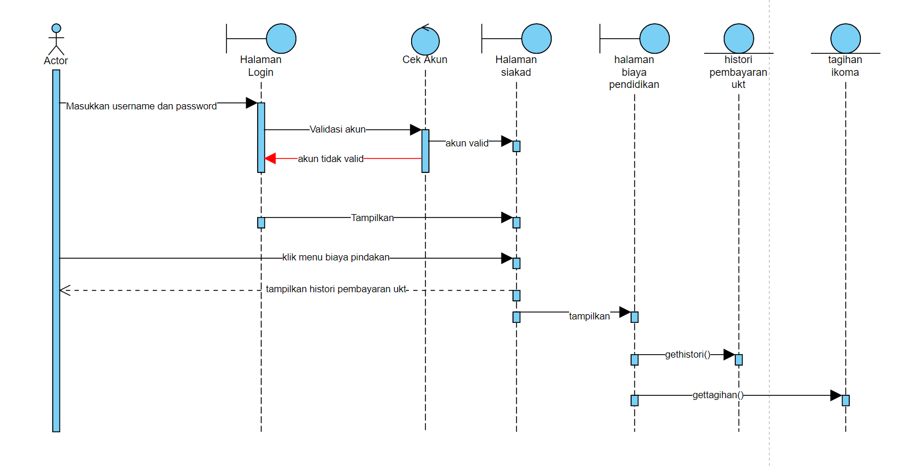

Gambar 9. Sequence Diagram Melihat Tagihan & Histori pembayaran UKT

## Melihat IPS & IPK



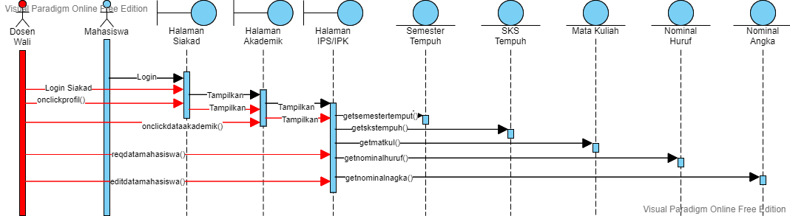

Gambar 9.9 Sequence Diagram Meihat IPS & IPK

## Melihat Transkrip Nilai

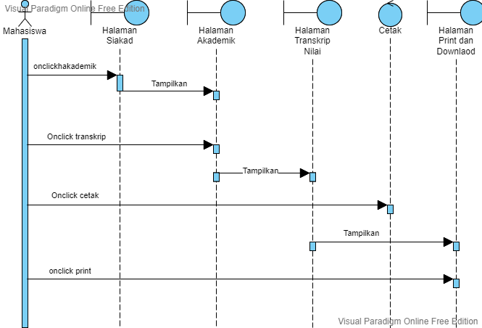

## Mengatur Waktu Pengisian FRS

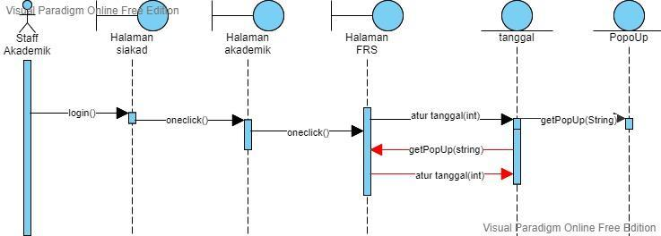

Gambar 9.11 Sequence Diagram Mengatur Waktu Pengisian FRS

## Menyetujui Surat

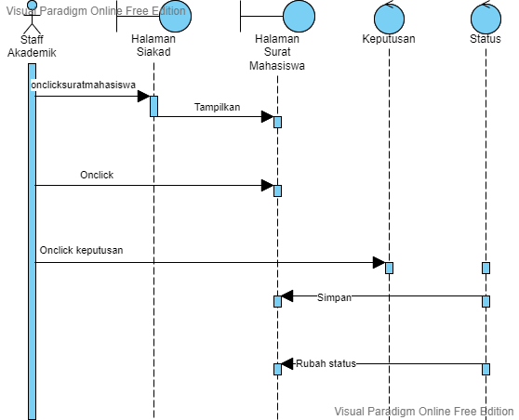

## Memberi Persetujuan FRS Mahasiswa

Gambar 9.6 Sequence Diagram Memberi Persetujuan FRS Mahasiswa

# **Class Diagram**

Berikut adalah class diagram SIAKAD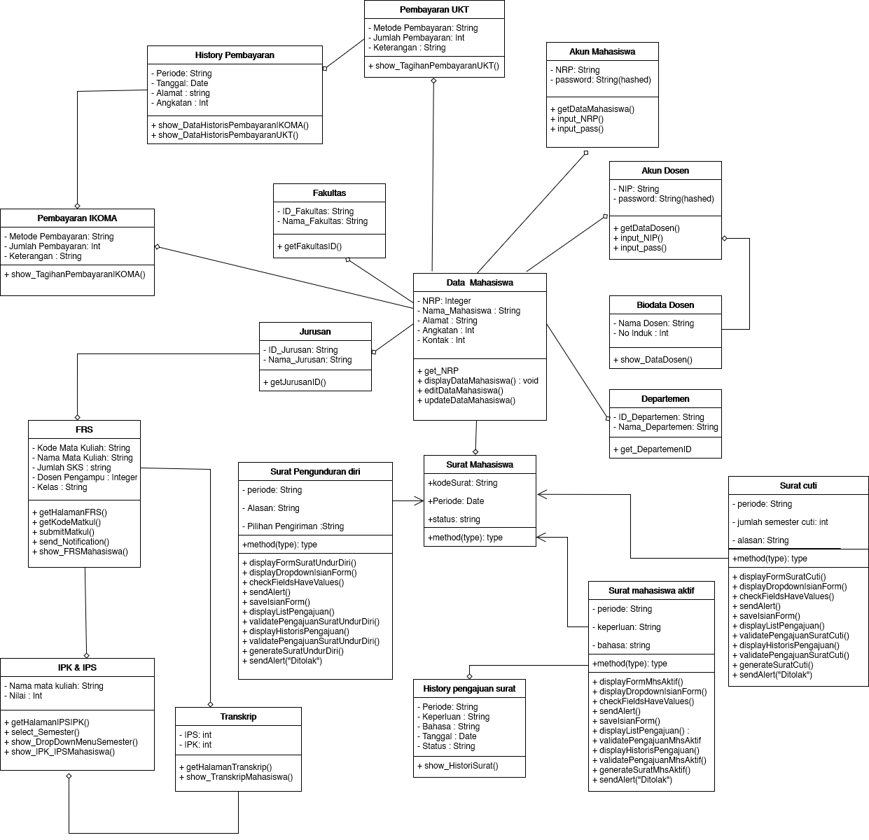

Gambar 10.1 Class Diagram SIAKAD

# 

# **Kontribusi Kerja**

Berikut merupakan tabel kontribusi kerja. Untuk kontribusi coding, selengkapnya dapat dicek pada Repository Github.

| **Nama** | **Kontribusi** |
| --- | --- |
| Al Habsi Waliyul Khaq | Domain Modelling,Use case, Robustness diagram mengisi FRS,Sequence Diagram mengisi FRS, backend coding membuat beberapa tabel yang diperlukan seperti database departemen dan fakultas, Frontend coding mempercantik beberapa tampilan. |
| Muhammad Ali Fikri | Use Case, Robustness Diagram Login, Robustness Diagram Melihat Biodata Mahasiswa, Sequence Diagram Login, Sequence Diagram Melihat Biodata Mahasiswa, Sequence Diagram Menyetujui Surat, Sequence Diagram Melihat Transkrip Nilai, Technical Architecture, Dokumen User Guide Tujuan Pembuatan Dokumen, User Guide Perangkat yang Digunakan serta Struktur Menu, Dokumen Unit Test Deskripsi Umum Kebutuhan, Front End Coding. |
| Rahma Fauzia | High level requirements, domain classes, use case scenario bagian mengatur waktu pengisian FRS, Update Domain Model final , Sequence diagram bagian mengatur waktu pengisian FRS, user guide, Membuat dokumen test plan |
| Juan Panjaitan | Pembuatan definition dari aplikasi, Robustness Diagram Surat Cuti, Domain Model Updated, Sequence Diagram, Back End Surat Keterangan Mahasiswa Aktif, Back End Surat Cuti, Back End Surat Mengundurkan Diri, Back End Tagihan dan Histori pembayaran IKOMA, Back End Tagihan dan Histori pembayaran UKT |
| Mirza Aditya Badarudin | GUI Storyboard, Robustness Diagram Melihat IPS/IPK, Sequence Diagram Melihat IPS/IPK, Desain UI, Front End Coding, User Guide Struktur Menu untuk seluruh view, Test Plan Document |
| Resha Ramzy Arkansa | Pembuatan GUI Storyboard, Pembuatan use case. robustness diagram surat mengundurkan diri, Membuat front end untuk menu dashboard serta di awal sub menu, set routing untuk menuju sub menu dari dashboard menu, back end coding. |
| Rih Prajna Nurfatikha | Definisi, Use Case & Use case diagram, Robustness Diagram Memberi Persetujuan FRS Mahasiswa, Sequence Diagram Memberi Persetujuan FRS Mahasiswa, Class diagram, Dokumen User Guide, Dokumen test plan. |
| M Farhan Rahmandika | Domain Modelling, Use Case, Robustness Diagram Tagihan IKOMA, Sequence Diagram Tagihan IKOMA, Use Case Scenario, Front-End Development., |
| Chang Hong Kwang | Use Case, Back End |
| Muhammad Armando Nur Rizqy Ansar | High level requirement, Domain classes, Robustness diagram membuat surat keterangan mahasiswa aktif, Sequence diagram membuat surat keterangan mahasiswa aktif, Technical architecture, Setting up environment awal dan github, Front end coding: View login, Front end coding: Debugging dan mempercantik tampilan view dashboard admin, dosen, dan mahasiswa, view proses, view akademik, Edit readme.md dan petunjuk instalasi dan penggunaan, Dokumen user guide bagian petunjuk instalasi |
| Girhan Nuriski Lusandi | Pembuatan GUI Storyboard, Pembuatan use case diagram, High level requirement, Desain UI, Front end coding, Back end coding, Penyusunan use case scenario |